Projeto Dobradura

**Gerente**: Miguel Castro

Colaboradores: Cauã de Carvalho, Flavia Luiza.

Modelo: Raposa

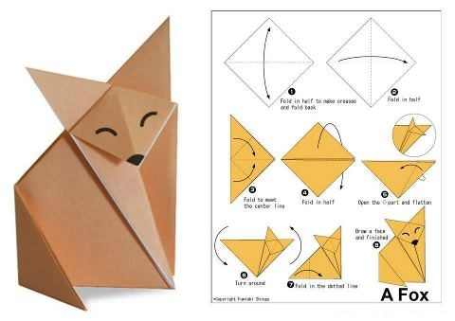

**Descrição**

passo a passo de produção de uma dobradura (origami) de uma raposa.

**Meta**

Até a data estipulada, garantir que o projeto esteja adequado para implementação.

**Objetivo**

Execução correta do passo a passo desenvolvido, resultando em origamis de raposa.

**Justificativa**

Faz parte de um projeto realizado durante a aula de Gestão de Projetos, pelos alunos com o objetivo de aprendizado e aquisição de nota.

**Cronograma**

Dia 27/08/24, das 07:40 às 11:10

**Tempo de execução**

10 minutos

**Orçamento**

Folhas A4: fornecidas por colaborador.

Impressão de folha de instruções: RS1,00.

Régua: fornecida por colaborador.

**Riscos**

Rasgar a folha durante corte da parte sobressalente

**Detalhamento do processo**

Passo a passo de produção de uma raposa de origami.

**Preparo**

* FAZER UM QUADRADO:
  + Pegue a folha A4, e deixe em pé, virada para você;
  + Alinhe a ponta direita ao lado esquerdo, e corte o retângulo, sobrando um quadrado.

O quadrado precisa estar com a ponta superior direita e a ponta inferior esquerda com a marcação entre elas

* Faça as marcações:
* Ponta superior esquerda 1, ponta superior direita 2, ponta inferior esquerda 3, ponta superior direita 4.

**Execução**

• Dobre a ponta 3 com 2;

• Mantendo dobrado, com a ponta 2 virada para direita e a ponta 4 virado para você, junte a ponta superior e inferior a ponta 2, formando um losango.

• O seu origami nesse momento deve estar com a ponta 2 virada para direita, com dois triângulos separados.

• Agora, uma a ponta de cima com a de baixo por trás, dessa forma, você deve ter um triângulo com a ponta central apontada para baixo, com 3 pontas a direta e uma a esquerda.

• Pegue a primeira ponta direita, dobre até a ponta esquerda, e depois desdobre, formando uma marcação no meio do triângulo.

• Pegue a primeira ponta direita novamente, e dobre, faça com que a base dessa primeira ponta fique sobre a marcação, e que a primeira ponta fique mirada para cima, formando um triângulo menor acima do triângulo principal.

• Agora, se você reparar, a segunda ponta direita é oca, deixe ela aberta, pegue a ponta superior dela e jogue para baixo, formando um pequeno losango, que será a cabeça.

• Por fim, pegue a ponta esquerda e dobre ela, deixando a ponta esquerda até o centro da base, assim fazendo a cauda.